医疗机构统一社会信用代码和许可证登记号的变更操作说明
- 对于未赋码的医疗机构，可以通过系统维护功能自行修改统一社会信用代码和许可证登记号。
- 对已赋码的医疗机构发生营业执照统一社会信用代码和许可证登记号变更的，需按照新单位进行注册授权维护。可直接在原账号下新增，新增维护操作如下：
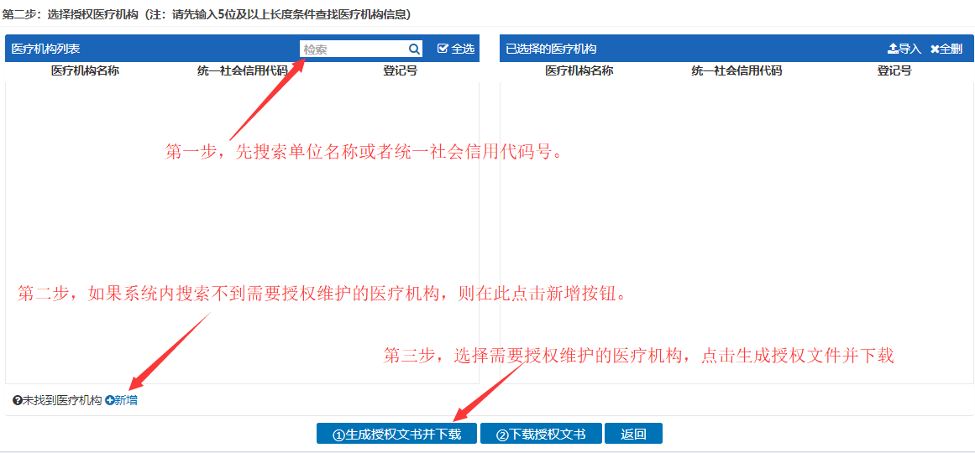
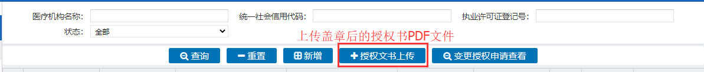
- 如原单位下已经维护过相应的人员信息，此时需要将原单位下的人员变更到新单位下，对于此类情况需做变更归属单位操作。具体操作如下：
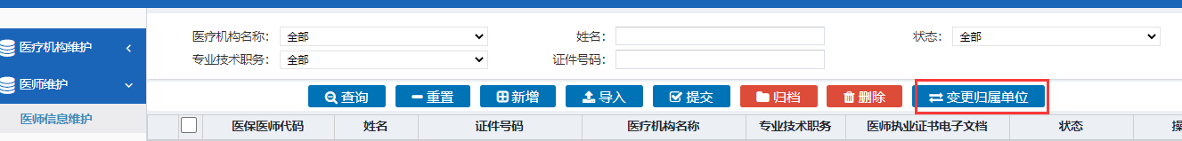
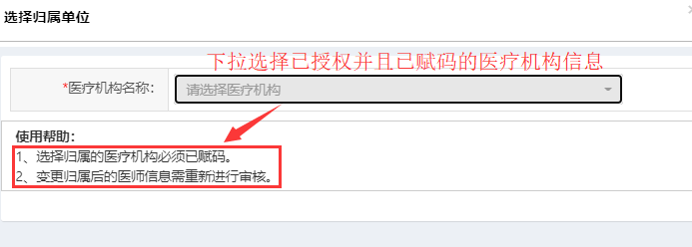
- 新单位及人员变更维护完成后，如老单位的信息已经注销或已无效时，需申请上级医保审核单位对无效的单位信息做归档处理，需注意的是在操作单位归档的同时，被归档单位下如有相应人员信息的话，也会同时被做归档处理。
- 医疗机构可对未审核通过的无效或者错误人员信息进行归档操作。

